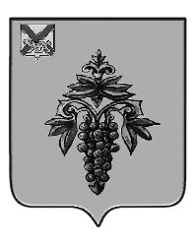

ДУМА
ЧУГУЕВСКОГО
МУНИЦИПАЛЬНОГО ОКРУГА

Р Е Ш Е Н И Е
О внесении изменений в Устав
Чугуевского муниципального округа Приморского края

Принято Думой Чугуевского муниципального округа
«01» декабря 2023 года

Статья 1.

Внести изменения в Устав Чугуевского муниципального округа Приморского края следующие изменения (далее - Устав):
1.1. Во втором предложении абзаца второго части 5 статьи 10 Устава слова «территориальной избирательной комиссией Чугуевского района» заменить словами «избирательной комиссией, организующей подготовку и проведение выборов в органы местного самоуправления, местного референдума».
1.2. В абзаце четвертом части 2 статьи 11 Устава слова «территориальной избирательной комиссией Чугуевского района» заменить словами «избирательной комиссией, организующей подготовку и проведение выборов в органы местного самоуправления, местного референдума».
1.3. В пункте 1 части 6 статьи 22 Устава слова «территориальной избирательной комиссией Чугуевского района» заменить словами «избирательной комиссией, организующей подготовку и проведение выборов в органы местного самоуправления, местного референдума».

Статья 2.
Настоящее решение вступает в силу после государственной регистрации со дня его официального опубликования.
Глава Чугуевского  муниципального округа |  | Р.Ю. Деменев

«04» декабря 2023 года

№ 542 – НПА

